
Ісус зцілює десять прокажених
Головна думка уроку: Ми дякуємо Ісусу за те, що Він допомагає нам.(Повторюйте цю фразу протягом уроку.)
Біблійна історія: Луки 17:11-19
Ми допоможемо дітям дізнатись:
* Історію про Ісуса, який зцілив десять прокажених.
* Ісус допомагає і нам, особливо померши на хресті за нас.
*Ми повинні дякувати Ісусу за Його допомогу
План уроку:
* Правила та урок
* Вільний час
* Молитва
* Спів
* Історія
* Вільний час
* Дошка відзнак * Молитва
* Правила

Підготовка та прибирання
Після уроку, будь ласка, покладіть все в свої місця.
Правила та урок
Пройдіться по правилах і поясніть, що за виконання правил, вони отримають стікер в кінці уроку.
Повторіть головну думку уроку 3-5 разів: “Ми дякуємо Ісусу за те, що Він допомагає нам.”
Вільний час
Поставте таймер на 10 хвилин і поясніть діткам, що зараз вони можуть грати протягом 10 хвилин. Коли вони почують сигнал (продемонструйте сигнал, щоб вони знали, як він звучить), вони повинні все на місця та зібратись за столом для уроку.
Коли діти граються, говоріть з ними про те, що вони роблять, нагадуйте їм про головну думку уроку та шукайте можливості поговорити з ними про Бога.
Молитва
Сядьте за головний стіл та спитайте, чи має хтось особливі потреби, за які вони хочуть молитись. Перед молитвою нагадайте всім про список особливих потреб, які мають діти чи вчитель, також нагадайте дітям подякувати Богу за нашу церкву та час разом. Візьміться по колу за руки, нехай кожен, хто хоче, помолиться, враховуючи вчителя.
Спів
Рекомендовані пісні:
* Ісус добрий пастир
* Радій завжди
* Юда 1:25 Єдиний Бог
Розіграйте історію/Історія з картинками
Попросіть дітей повторювати ключові фрази та дії під час розповіді. Або покажіть картинки під час розповіді. Або ж використовуйте комбінацію обох методів.
Одного дня, коли Ісус йшов до міста Єрусалим (махайте руками, наче йдете), його зустріли десять чоловіків, які мали хворобу, яку називали проказою (порахуйте зі мною до десяти - один, два, три,…). Проказа спричиняє виразки по всій шкірі людини, і це дуже боляче (почешіть шкіру і зробіть вираз обличчя, наче вам боляче). Ця хвороба дуже заразна, а це означає, що інші люди можуть отримати проказу, якщо вони поблизу тих, які вже заразилися. Тож прокаженим забороняється знаходитись біля здорових людей (помахайте пальцем так, наче ви говорите "ні"). Ці десять прокажених проживали самотнє і важке життя (зробіть сумне обличчя). Коли вони наблизилися до Ісуса, всі почали відходити від них і повертати обличчя в інший бік (поверніть обличчя в бік і сховайте обличчя рукою).
Всі крім Ісуса. Він не боявся цих хворих людей. Прокажені кричали: “Ісус, допоможи нам!” (Що вони сказали? Скажіть зі мною - “Ісус, поможи нам!”) Ісус подивився на прокажених і сказав їм: “Ідіть і покажіться священику”. (вкажіть пальцем так, наче ви говорите комусь піти кудись). Лише священик міг сказати людині, чи вона хвора на проказу чи здорова (підніміть один великий палець вгору, а інший великий палець опустіть донизу). Якби священик сказав, що вони здорові, то їм дозволили б повернутися в місто і жити з усіма іншими людьми. Десять прокажених послухалися Ісуса, і коли вони йшли до храму, їхня хвороба почали зникати! Ці люди були вражені (зробіть шоковане обличчя)! Вони подивилися на свою шкіру і подумали: "Це диво! Ісус зцілив нас!” (Що зробив Ісус? ... Нехай діти відповідають) Дев'ять із них продовжували іти до храму; вони дуже хотіли почути від священика що вони здорові і можуть повернутися до своїх домівок (рухайте руками, наче ви швидко йдете). Але один із десяти знав, що Ісус зробив йому великий подарунок, і за це необхідно подякувати (Скільки чоловіків було сцілено? ... Нехай діти відповідають). Він обернувся і пішов назад до Ісуса (рухайте руками так, наче ви йдете). Він схилився на коліна перед ногами Ісуса і сказав: "Дякую Тобі, Ісус! Дякую Тобі, що зцілив мене!" (Що сказав чоловік? Скажіть зі мною: "Дякую Тобі, Ісус!") Ісус сказав: "Було десять чоловіків? Де інші дев'ять?” (Покладіть руки поруч з плечима, долонями, наче ви не знаєте) Ісус подивився на того чоловіка, який повернувся, щоб подякувати, Він був радий, що чоловік повернувся (посміхніться та плескайте в долоні). Він сказав чоловікові: “Вставай і йди. Твоя віра оздоровила тебе”. (Чому Ісус був радий, коли один чоловік повернувся? ... Дозвольте дітям відповісти.)
Ісус також допомагає нам. Він дарує нам багато чудових подарунків. І це Його радує, коли ми пам'ятаємо дякувати йому за все, що він нам дав. Давайте помолимось і подякуємо Ісусу (нехай кожна дитина скаже “Дякую Тобі, Ісус, за ...” один конкретний подарунок у їхньому житті).
Давайте практикувати наш головний урок. Ми дякуємо Ісусу за те, що Він допомагає нам.
Вільний час
Дозвольте дітям робити те, що вони хочуть (нагадайте їм про правила), доки служіння не закінчиться. Поясніть, що коли вони почують звук таймера (відтворіть звук ще раз, щоб вони запам’ятали його), вони повинні завершити ігри, повернути все на свої місця і зібратися разом на підлозі.
Вони можуть гратись іграшками, займатись рукоділлям або мати перекус. Коли вони переходять до інших дій, вони повинні прибрати попереднє місце, покласти іграшки на свої місця.
Підготуйте рукоділля та перекус на окремих столах. Щоб займатись рукоділлям або їсти снек, діти повинні сидіти за столом. Не дозволяйте їм забирати щось зі столу.
На столі для перекусу покладіть сік (щоб кожній дитині вистачило по одному, слідкуйте, щоб ніхто не взяв більше), стакани, глечик з водою, дві тарілки з різними видами снеків, маленькі тарілки для дітей, та паперові рушники. Діти повинні мати змогу дістати снеки самостійно. Нічого страшного, якщо вони смітять. Проте, все, що вони намітять, повинні прибрати за собою. Підбадьорьте їх пробувати ще та інколи давайте поради, як не робити безлад.
На столі для рукоділля — розмальовки та рукоділля до сьогоднішнього уроку. Для розмальовок покладіть картинки з історії та маркери. Для рукоділля до сьогоднішньої історії покладіть приклад поробки, кольоровий папір, олівці, дитячі ножиці та клей. Наскільки це можливо, дозвольте дітям робити поробку самостійно; їм потрібна практика для розвитку різних навичок. Допоможіть лише у тому випадку, якщо їм це справді потрібно; поробка не має бути ідеальною! Кінцева мета — створити картинку з відбитками обох рук із цифрами 1-10 на кожному пальці, на одному пальці написано слово “дякую”.
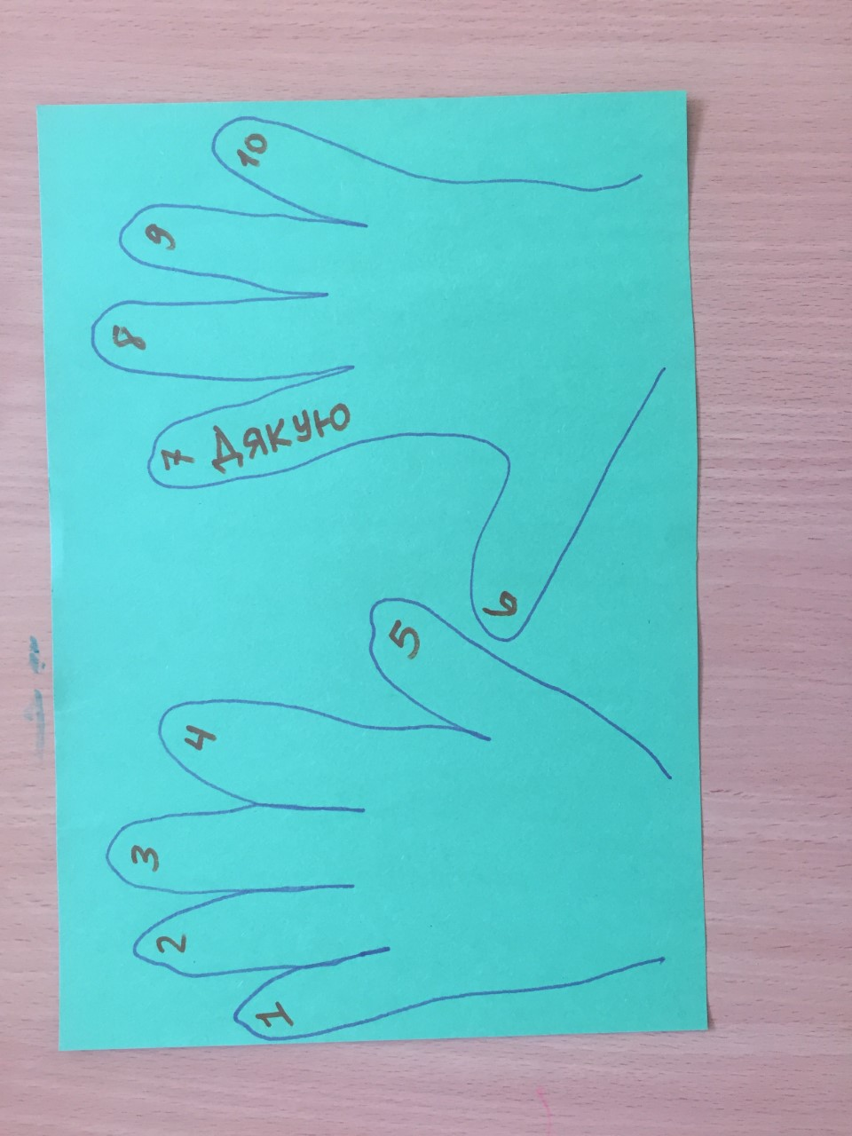
Звертайте увагу на те, коли закінчується служіння. Як тільки ви зрозуміли, що служіння закінчилось, ставте таймер на 1 секунду, щоб він задзвонив, і збирайте всіх дітей на підлозі.
Дошка Відзнак
Дайте стікери дітям які:
присутні
не порушували правила
принесли свої листочки “ Обговорення вдома ”
Кожна дитина, яка зібрала 25 стікерів може обрати приз з коробки.
Молитва
Вчитель молиться, дякує Богу за час, проведений разом і молиться за благословіння для кожної дитини, називаючи ім'я кожної дитини.
Правила
Нагадайте дітям, що правила досі діють навіть в коридорі та інших кімнатах). Нехай вони назвуть правила та погодяться слідувати ним.

